Тема: РОЛЬ ИМЕНИ СУЩЕСТВИТЕЛЬНЫХ В ПРЕДЛОЖЕНИИ, В РЕЧИ. СОЧИНЕНИЕ-МИНИАТЮРА «ВИД ИЗ ОКНА»
Учитель: Еремеева Татьяна Павловна, первая квалификационная категория.
Цель:
1) ввести учащихся в «технику» наблюдений и составления рабочих материалов к сочинению;
2) подготовить их к самостоятельному сочинению по наблюдениям.
3) развитие умения определять роль имён существительных в предложении, в речи, умения писать сочинение-миниатюру.
Ход урока
- Организационный момент.
Остановитесь, годы, на мгновенье,
Не торопитесь! Время, не спеши!
Любви и счастья, вечного цветенья
Я искренне желаю, от души!
- На что похожи зачитанные строчки?
Клок баддис ( назначаем встречу по дням рождения)  1 стол - сентябрь – октябрь  2 стол – ноябрь-декабрь  3 стол - март  4 стол – апрель с1 апреля по 20 апреля  5 стол – май  6 стол – февраль –апрель (от 20 по 30 апреля) | 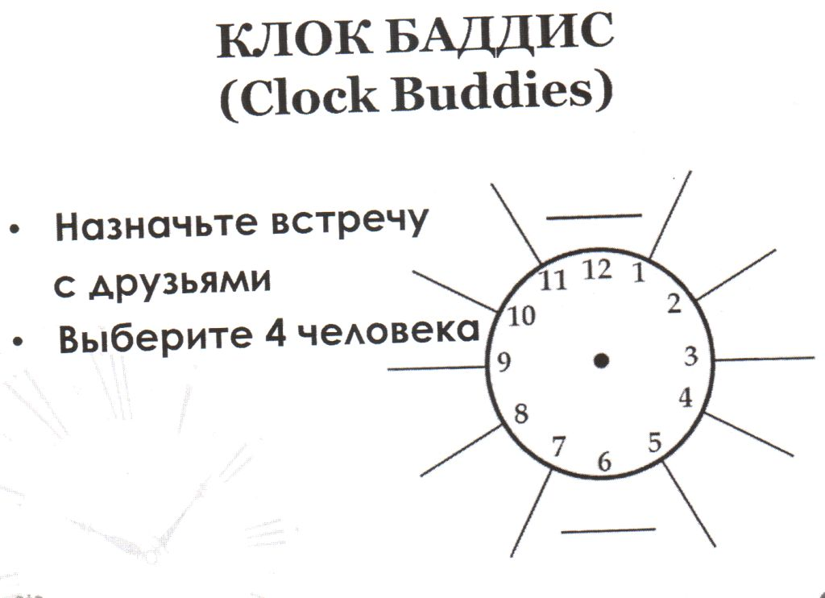  Время 2 минуты

Просмотр отрывка фильма полет дельтаплане над городом Набережные Челны (5минуты)
- Вот и сегодня мы с вами попутешествуем по нашему родному городу
- Актуализация опорных знаний.
Минутка чистописания. (Фонарики) (3 минуты)
Запись под диктовку

Крутит ветер фонари на реке Фонтанке.

- Выпишите слова с непроверяемой гласной в корне, обозначьте орфограмму и допишите по однокоренному слову. (3 минуты)
(Ветер, ветерок; фонари, фонарики; Фонтанка, фонтан.)

М о р ф о л о г и ч е с к и й р а з б о р слова на реке (менедж мэт -1 стол 3 место и т.д.) | (5минут) 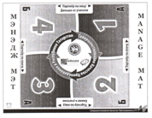
- слова какой части речи вы выписали ?
- Постановка проблем
Докажите значимость имён существительных.  - Какова роль имён существительных в речи? | (Предположение учащихся, их доказательства)  Таймд раунд робин (на обсуждение по 20 сек)

- Открытие учащимися нового знания.
Упр. 106, с.89 выполняется под руководством учителя. Автор перечисляет то, что видит героиня, так, что читатель ясно представляет картины. Ощущение движения возникает благодаря употреблению глаголов, быстрому перечислению предметов.(списать предложение , раунд бобин партнеры по лицу объясняют графическую постановку запятых)
4 минуты на объяснение друг другу), (3 минуты на оформление)
- Первичное закрепление.
- Представьте, что вы едете в машине из ролика (там нет звука, только видеоизображение - Зум Ин). (2 минуты)
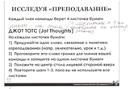 | 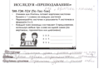

Тик-тэк- тоу (крестики нолики)
- Запишите слова связанные с роликами «Вид из окна» на отдельных листочках , (3 минуты)перемешиваем,
9 слов выкладываем в форме игры «крестики нолики»,
составляем по 3 предложения
(Составьте предложения так, чтобы мы представили эту картинку, почувствовали ваше настроение).( 3минуты)
(Ол Райд Раунд Робин – зачитывают по очереди, записывают новые идеи на своих листочках)
Мэнэдж Мэт ( отвечают 5 стол…)
- Самостоятельная работа с самопроверкой.
Упр.107 выполняется по «шагам» в задании. Имена существительные рисуют картину природы, которую увидели из окна. Имена прилагательные «раскрашивают» её неброскими, чистыми и лёгкими красками.
Вывод: Имена существительные могут в художественном тексте употребляться в переносном значении, быть очень выразительными. Благодаря этому мы ярче, нагляднее, образнее представляем предмет, картину.

- Повторение пройденного.
Упр. 108.
- Прочитайте задание. Из каких двух частей оно состоит? (Сначала мы должны представить, а затем нарисовать картину при помощи 2-3 предложений.)
(Зачитываются полученные сочинения на черновике)
- З а п и с ь н а ч е р н о в и к е.
- Ч т е н и е в с л у х 3 работ, уточнение, редактирование.
Лучше всего просмотреть работы всех учащихся и указать на типичные ошибки.

- Итог урока.

- Какова роль существительных в тексте?

Домашнее задание.
Переписать сочинение на чистовик

